ID: HU-0002 | Usuario: Cliente
Nombre de historia: Pagina_principal
Prioridad: Alta |  | Dificultad: 7
Estado: En estudio |  | Sprint: 1
Programador responsable: por asignar
Descripción:
Como Cliente quiero el diseño de la pagina principal para poder observar los productos en venta.
Criterios de validación:
*Dado que este en la pagina principal cuando visualice la sección de carrito de compras entonces el sistema debe contener una cuadricula de 5x4 en la que en cada espacio contenga el campo para una imagen y un nombre.
*Dado que este en la pagina principal cuando visualice la sección de carrito de compras entonces el sistema debe contener dos campos en los que se muestre numero de artículos y total compra respectivamente.
*Dado que este en la pagina principal cuando visualice la sección de carrito de compras entonces el sistema debe contener un botón llamado pagar.
*Dado que este en la pagina principal cuando visualice la sección de recomendados para ti entonces el sistema debe contener una cuadricula de 5x4 en la que en cada espacio contenga el campo para una imagen y un nombre.
*Dado que este en la pagina principal cuando visualice la sección de buscar entonces el sistema debe contener un campo en donde se pueda ingresar lo que se quiere buscar y un botón llamado buscar.
*Dado que este en la pagina principal cuando visualice la sección de buscar entonces el sistema debe contener una cuadricula de 5x4 en la que en cada espacio contenga el campo para una imagen y un nombre.
*Dado que este en la pagina principal cuando visualice la sección de lo mas comprado entonces el sistema debe contener una cuadricula de 5x4 en la que en cada espacio contenga el campo para una imagen y un nombre.
*Dado que este en la pagina principal cuando visualice la sección de categorías entonces el sistema debe contener un campo que me permita seleccionar una categoría de la lista de categorías.
*Dado que este en la pagina principal cuando visualice la sección de categorías entonces el sistema debe contener una cuadricula de 5x4 en la que en cada espacio contenga el campo para una imagen y un nombre.
Dado cuando entonces
Diseño propuesto:
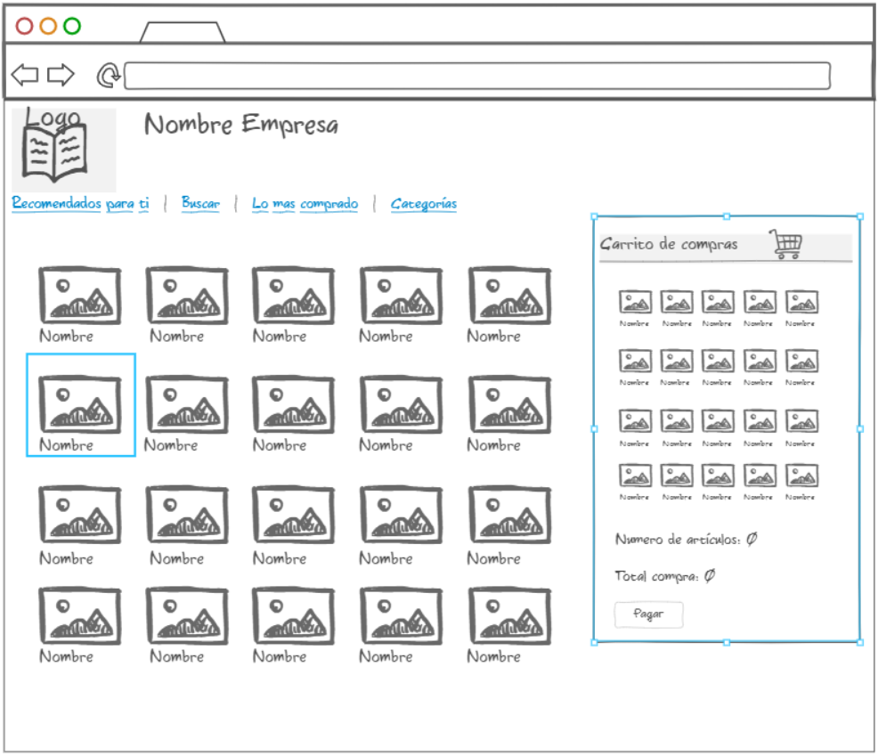
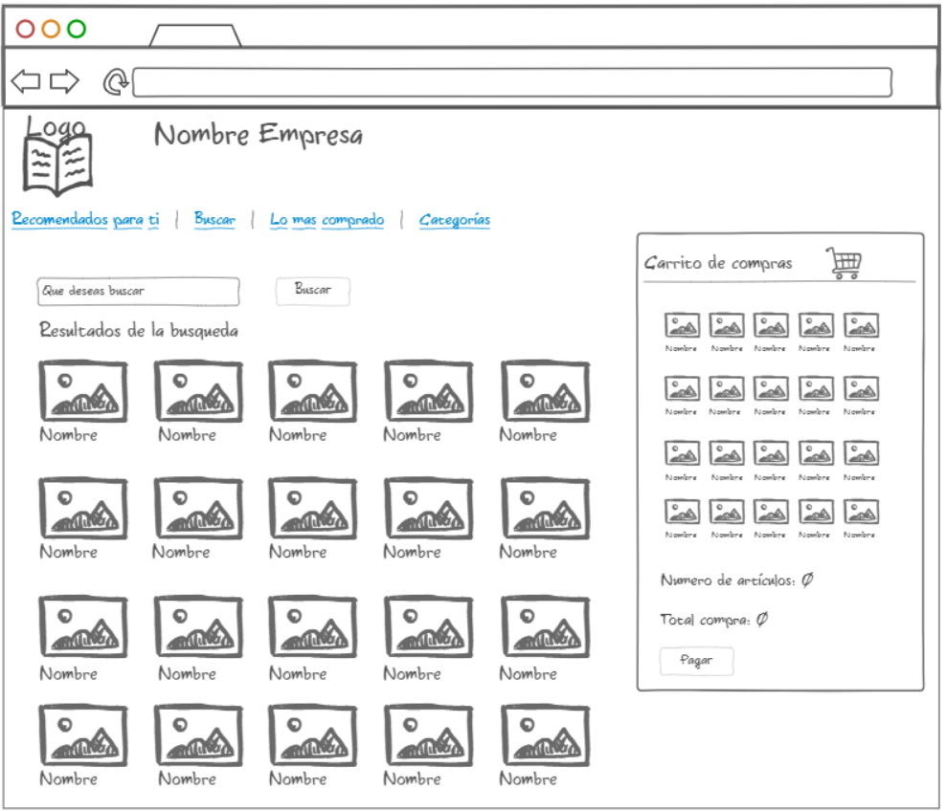
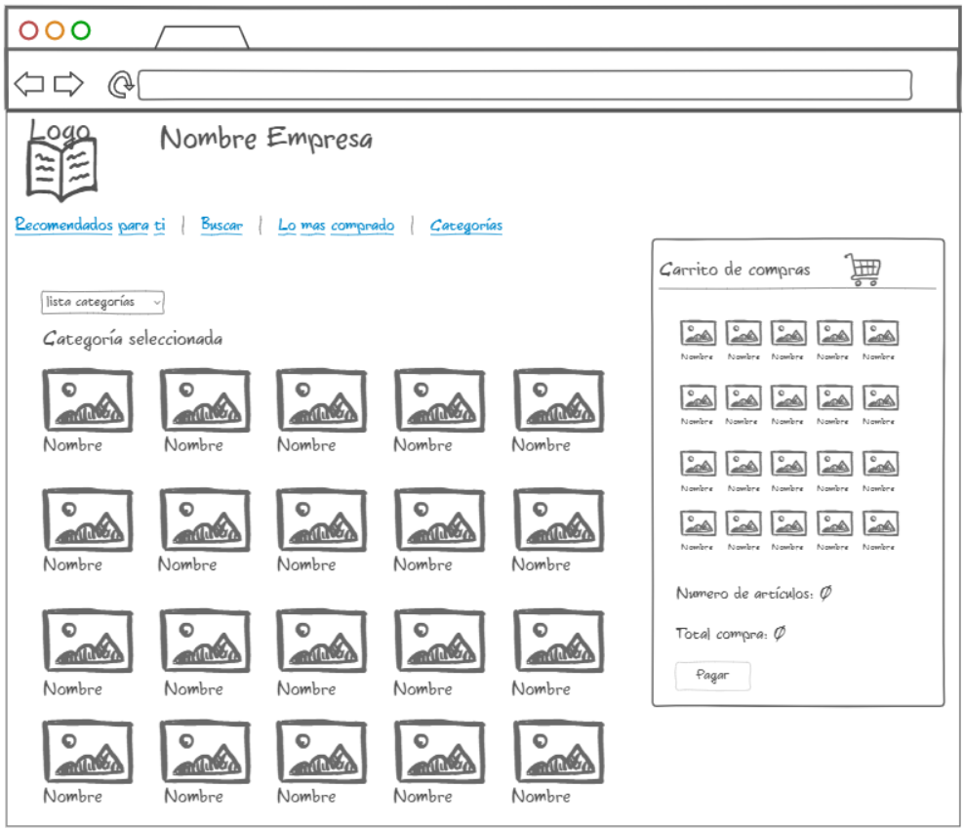
Comentario:

Tabla de valores
Usuario | Prioridad | Dificultad | Estado
Cliente | Alta + | 9 | En estudio
Vendedor | Alta | 8 | Aprobada
Bodega | Alta - | 7 | No aprobada
Gerente (root) | Media + | 6 | En proceso
 | Media | 5 | Completada
 | Media - | 4
 | Baja + | 3
 | Baja | 2
 | Baja - | 1

